Présentation
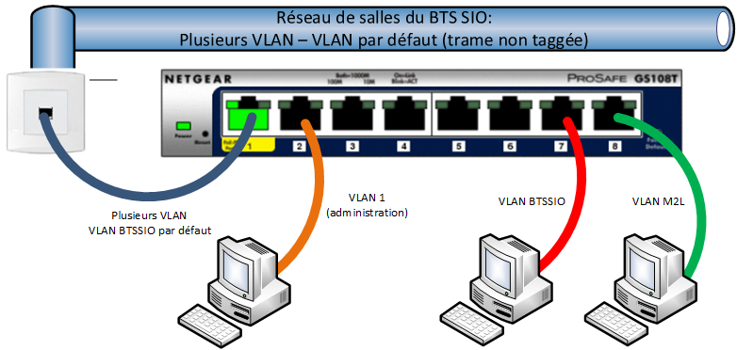
- Le réseau du BTS SIO utilise le VLAN …. , celui de M2L utilise le VLAN …. .
- Toutes les prises réseaux des salles du BTS SIO véhiculent les VLANs …. à ……….
- Par défaut, les prises des salles du BTS SIO sont dans le VLAN …….
- Pour accéder au VLAN …… à partir d’une prise des salles du BTS SIO, il faut utiliser et configurer le switch Netgear GS108T

Accès à l’interface d’administration du switch GS108T : http://............................................mot de passe : …………………….

Création des VLANs (donner signification de U et T )
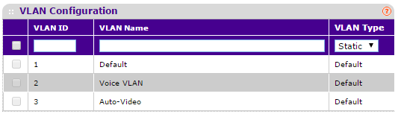
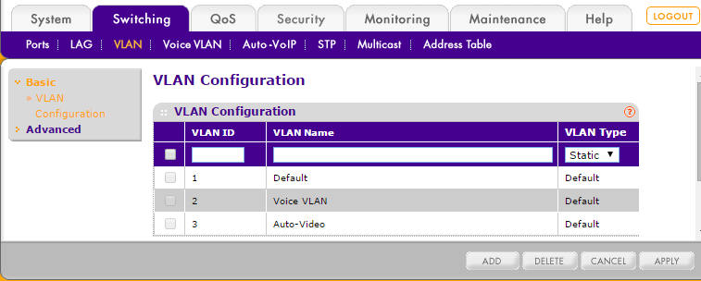

Définir les ports associés aux VLANS
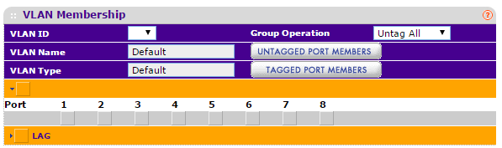
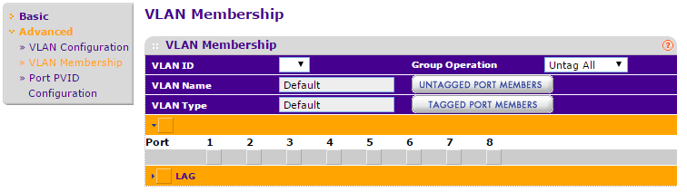

Définir les PVID de chaque port
